

Programación I

III Cuatrimestre 2015

Sábado 11:00 am – 2:00 pm

Heredia

**Proyecto Programado**

**Sistema de manejo de zoológico**

Profesor

Roy Calderon Ramirez

Estudiante:

JangSong Leung Ureña

INDICE

INTRODUCCION 1

IMPLEMENTACION 2

Clases 2

Mantenimientos 3

Formularios 10

RESULTADOS 17

MANUAL DE USUARIO 18

Formulario de zonas 19

Formulario de itinerarios 21

Formulario de Guías 23

Formulario de Habitats 25

Formulario de Cuidadores 27

Formulario de Especies 29

INTRODUCCION

Esta aplicación se desarrolló por requerimientos de la empresa Simón Bolívar para la organización de la información referente a las operaciones del zoológico.

Se requirió el manejo de las siguientes entidades:

* + Especies
  + Habitats
  + Zonas
  + Itinerarios
  + Guias
  + Cuidadores

La aplicación consiste en un menú principal desde donde se pueden acezar las ventanas para el manejo de cada entidad.

IMPLEMENTACION

Clases

La estructuración y definición de cada entidad es la siguiente:

**Principal:** Esta clase hereda los siguientes elementos a todas las otras clases.

**Código:** Numérico, código secuencial único

**Especie:**

**Nombre:** Texto

**NombreCientifico:** Texto

**Descripción:** Texto

**hábitats:** Arreglo numérico en el cual se almacenan los códigos de los hábitats en donde se encuentran las especies.

**zonasId:** Arreglo numérico dinámico en el cual se almacenan los códigos de las zonas en donde se encuentran las especies.

**Hábitat:**

**Nombre:** Texto, nombre del hábitat.

**Zona:**

**Nombre:** Texto, nombre de la zona.

**Extensión:** Numérico, extensión de la zona expresada en metros cuadrados.

**Itinerario:**

**Duración:** Numérico, Duración en minutos del recorrido.

**Longitud:** Numérico, Longitud del recorrido expresada en metros.

**MaximoVisitantes:** Numérico, número máximo de visitantes permitidos en el recorrido.

**ZonasId:** Arreglo numérico dinámico en el cual se almacenan los códigos de las zonas que recorre el itinerario.

**Guía:**

**Nombre:** Texto, nombre completo del guía.

**Dirección:** Texto, dirección domicilio de la persona.

**Teléfono:** Texto, teléfono de la persona.

**FechaIngreso:** Texto, fecha de ingreso de la persona a laborar en el zoológico.

**ItinerariosId:** Arreglo numérico dinámico en el cual se almacenan los códigos de los itinerarios que recorre el guía.

**Cuidador:**

**Nombre:** Texto, nombre completo de la persona.

**Dirección:** Texto, dirección domicilio de la persona.

**Teléfono:** Texto, teléfono de la persona.

**FechaIngreso:** Texto, fecha de ingreso de la persona a laborar en el zoológico.

**EspeciesId:** Arreglo numérico dinámico en el cual se almacenan los códigos de las especies que el cuidador tiene a cargo.

Mantenimientos

**MantenimientoEspecie:**

**Variables:**

**HistoricoCodigo:** Numérico, carga el histórico del código para conocer cuál es el siguiente código disponible para asignar.

**ListaEspecie:** Arreglo dinámico de tipo Especie, principal arreglo para el manejo y almacenamiento de las especies.

**TemporalEspecie:** Tipo especie, para el manejo temporal del registro a crear, modificar o borrar.

**Archivo:** File, variable para almacenar el nombre del archivo en donde se encuentra guardada los datos para esta la estructura de Especies.

**Procedimientos:**

**AgregarEspecie:** Acepta un registro tipo Especie para agregarlo al arreglo.

**BusquedaEspecie**: Requiere un valor numérico el cual representa el código de la especie a buscar. El mismo retorna un registro de tipo especie.

**BusquedaEspecieIndice**: Requiere un valor numérico el cual se utiliza para obtener el valor del campo en el arreglo de las especies.

**CargarDeArchivo**: No requiere valores, este procedimiento carga del archivo de texto hacia el arreglo de las especies para el manejo durante la corrida del programa.

**EscribirArchivo**: No requiere valores, este guarda en el archivo de texto el contenido del arreglo, sobre escribe el archivo.

**ListadoEspecie**: Retorna un arreglo de tipo especie con todos los registros existentes.

**ModificarEspecie**: Requiere un registro de tipo especie, salva el registro sobre escribiendo el registro existente correspondiente al que se va a modificar.

**RemoverEspecie**: Requiere un valor numérico el cual se utiliza como código para borrar el registro con el código correspondiente.

**obtenerEspecieID**: Requiere una variable de texto, se utiliza como el nombre de la especie para buscar y retornar el código de la misma.

**obtenerEspecieNombre**: Requiere un valor numérico que se utiliza para encontrar y retornar el nombre de la especie dentro el arreglo.

**MantenimientoHabitat:**

**Variables:**

**HistoricoCodigo:** Numérico, carga el histórico del código para conocer cuál es el siguiente código disponible para asignar.

**ListaHabitat:** Arreglo dinámico de tipo Hábitat, principal arreglo para el manejo y almacenamiento de las Hábitats.

**TemporalHabitat:** Tipo Hábitat, para el manejo temporal del registro a crear, modificar o borrar.

**Archivo:** File, variable para almacenar el nombre del archivo en donde se encuentra guardada los datos para esta la estructura de Hábitats.

**Procedimientos:**

**AgregarHabitat:** Acepta un registro tipo Hábitat para agregarlo al arreglo.

**BusquedaHabitat**: Requiere un valor numérico el cual representa el código de la Hábitat a buscar. El mismo retorna un registro de tipo Hábitat.

**BusquedaHabitatIndice**: Requiere un valor numérico el cual se utiliza para obtener el valor del campo en el arreglo de las Hábitats.

**CargarDeArchivo**: No requiere valores, este procedimiento carga del archivo de texto hacia el arreglo de las Hábitats para el manejo durante la corrida del programa.

**EscribirArchivo**: No requiere valores, este guarda en el archivo de texto el contenido del arreglo, sobre escribe el archivo.

**ListadoHabitat**: Retorna un arreglo de tipo Hábitat con todos los registros existentes.

**ModificarHabitat**: Requiere un registro de tipo Hábitat, salva el registro sobre escribiendo el registro existente correspondiente al que se va a modificar.

**RemoverHabitat**: Requiere un valor numérico el cual se utiliza como código para borrar el registro con el código correspondiente.

**obtenerHabitatID**: Requiere una variable de texto, se utiliza como el nombre de la Hábitat para buscar y retornar el código de la misma.

**obtenerHabitatNombre**: Requiere un valor numérico que se utiliza para encontrar y retornar el nombre de la Hábitat dentro el arreglo.

**MantenimientoZona:**

**Variables:**

**HistoricoCodigo:** Numérico, carga el histórico del código para conocer cuál es el siguiente código disponible para asignar.

**ListaZona:** Arreglo dinámico de tipo Zona, principal arreglo para el manejo y almacenamiento de las Zonas.

**TemporalZona:** Tipo Zona, para el manejo temporal del registro a crear, modificar o borrar.

**Archivo:** File, variable para almacenar el nombre del archivo en donde se encuentra guardada los datos para esta la estructura de Zonas.

**Procedimientos:**

**AgregarZona:** Acepta un registro tipo Zona para agregarlo al arreglo.

**BusquedaZona**: Requiere un valor numérico el cual representa el código de la Zona a buscar. El mismo retorna un registro de tipo Zona.

**BusquedaZonaIndice**: Requiere un valor numérico el cual se utiliza para obtener el valor del campo en el arreglo de las Zonas.

**CargarDeArchivo**: No requiere valores, este procedimiento carga del archivo de texto hacia el arreglo de las Zonas para el manejo durante la corrida del programa.

**EscribirArchivo**: No requiere valores, este guarda en el archivo de texto el contenido del arreglo, sobre escribe el archivo.

**ListadoZona**: Retorna un arreglo de tipo Zona con todos los registros existentes.

**ModificarZona**: Requiere un registro de tipo Zona, salva el registro sobre escribiendo el registro existente correspondiente al que se va a modificar.

**RemoverZona**: Requiere un valor numérico el cual se utiliza como código para borrar el registro con el código correspondiente.

**obtenerZonaID**: Requiere una variable de texto, se utiliza como el nombre de la Zona para buscar y retornar el código de la misma.

**obtenerZonaNombre**: Requiere un valor numérico que se utiliza para encontrar y retornar el nombre de la Zona dentro el arreglo.

**MantenimientoItinerario:**

**Variables:**

**HistoricoCodigo:** Numérico, carga el histórico del código para conocer cuál es el siguiente código disponible para asignar.

**ListaItinerario:** Arreglo dinámico de tipo Itinerario, principal arreglo para el manejo y almacenamiento de las Itinerarios.

**TemporalItinerario:** Tipo Itinerario, para el manejo temporal del registro a crear, modificar o borrar.

**Archivo:** File, variable para almacenar el nombre del archivo en donde se encuentra guardada los datos para esta la estructura de Itinerarios.

**Procedimientos:**

**AgregarItinerario:** Acepta un registro tipo Itinerario para agregarlo al arreglo.

**BusquedaItinerario**: Requiere un valor numérico el cual representa el código de la Itinerario a buscar. El mismo retorna un registro de tipo Itinerario.

**BusquedaItinerarioIndice**: Requiere un valor numérico el cual se utiliza para obtener el valor del campo en el arreglo de las Itinerarios.

**CargarDeArchivo**: No requiere valores, este procedimiento carga del archivo de texto hacia el arreglo de las Itinerarios para el manejo durante la corrida del programa.

**EscribirArchivo**: No requiere valores, este guarda en el archivo de texto el contenido del arreglo, sobre escribe el archivo.

**ListadoItinerario**: Retorna un arreglo de tipo Itinerario con todos los registros existentes.

**ModificarItinerario**: Requiere un registro de tipo Itinerario, salva el registro sobre escribiendo el registro existente correspondiente al que se va a modificar.

**RemoverItinerario**: Requiere un valor numérico el cual se utiliza como código para borrar el registro con el código correspondiente.

**obtenerItinerarioID**: Requiere una variable de texto, se utiliza como el nombre de la Itinerario para buscar y retornar el código de la misma.

**obtenerItinerarioNombre**: Requiere un valor numérico que se utiliza para encontrar y retornar el nombre de la Itinerario dentro el arreglo.

**MantenimientoGuia:**

**Variables:**

**HistoricoCodigo:** Numérico, carga el histórico del código para conocer cuál es el siguiente código disponible para asignar.

**ListaGuia:** Arreglo dinámico de tipo Guía, principal arreglo para el manejo y almacenamiento de las Guías.

**TemporalGuia:** Tipo Guía, para el manejo temporal del registro a crear, modificar o borrar.

**Archivo:** File, variable para almacenar el nombre del archivo en donde se encuentra guardada los datos para esta la estructura de Guías.

**Procedimientos:**

**AgregarGuia:** Acepta un registro tipo Guía para agregarlo al arreglo.

**BusquedaGuia**: Requiere un valor numérico el cual representa el código de la Guía a buscar. El mismo retorna un registro de tipo Guía.

**BusquedaGuiaIndice**: Requiere un valor numérico el cual se utiliza para obtener el valor del campo en el arreglo de las Guías.

**CargarDeArchivo**: No requiere valores, este procedimiento carga del archivo de texto hacia el arreglo de las Guías para el manejo durante la corrida del programa.

**EscribirArchivo**: No requiere valores, este guarda en el archivo de texto el contenido del arreglo, sobre escribe el archivo.

**ListadoGuia**: Retorna un arreglo de tipo Guía con todos los registros existentes.

**ModificarGuia**: Requiere un registro de tipo Guía, salva el registro sobre escribiendo el registro existente correspondiente al que se va a modificar.

**RemoverGuia**: Requiere un valor numérico el cual se utiliza como código para borrar el registro con el código correspondiente.

**obtenerGuiaID**: Requiere una variable de texto, se utiliza como el nombre de la Guía para buscar y retornar el código de la misma.

**obtenerGuiaNombre**: Requiere un valor numérico que se utiliza para encontrar y retornar el nombre de la Guía dentro el arreglo.

**MantenimientoCuidador:**

**Variables:**

**HistoricoCodigo:** Numérico, carga el histórico del código para conocer cuál es el siguiente código disponible para asignar.

**ListaCuidador:** Arreglo dinámico de tipo Cuidador, principal arreglo para el manejo y almacenamiento de las Cuidadores.

**TemporalCuidador:** Tipo Cuidador, para el manejo temporal del registro a crear, modificar o borrar.

**Archivo:** File, variable para almacenar el nombre del archivo en donde se encuentra guardada los datos para esta la estructura de Cuidadores.

**Procedimientos:**

**AgregarCuidador:** Acepta un registro tipo Cuidador para agregarlo al arreglo.

**BusquedaCuidador**: Requiere un valor numérico el cual representa el código de la Cuidador a buscar. El mismo retorna un registro de tipo Cuidador.

**BusquedaCuidadorIndice**: Requiere un valor numérico el cual se utiliza para obtener el valor del campo en el arreglo de las Cuidadores.

**CargarDeArchivo**: No requiere valores, este procedimiento carga del archivo de texto hacia el arreglo de las Cuidadores para el manejo durante la corrida del programa.

**EscribirArchivo**: No requiere valores, este guarda en el archivo de texto el contenido del arreglo, sobre escribe el archivo.

**ListadoCuidador**: Retorna un arreglo de tipo Cuidador con todos los registros existentes.

**ModificarCuidador**: Requiere un registro de tipo Cuidador, salva el registro sobre escribiendo el registro existente correspondiente al que se va a modificar.

**RemoverCuidador**: Requiere un valor numérico el cual se utiliza como código para borrar el registro con el código correspondiente.

**obtenerCuidadorID**: Requiere una variable de texto, se utiliza como el nombre de la Cuidador para buscar y retornar el código de la misma.

**obtenerCuidadorNombre**: Requiere un valor numérico que se utiliza para encontrar y retornar el nombre de la Cuidador dentro el arreglo.

Formularios

**FrmPrincipal**

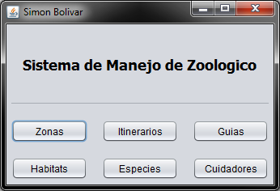

Formulario principal desde donde se invocan los formularios de los mantenimientos.

No tiene procedimientos implementados, solo los eventos de los botones.

**FrmEspecies**

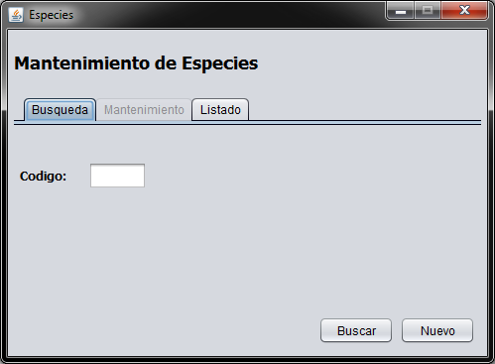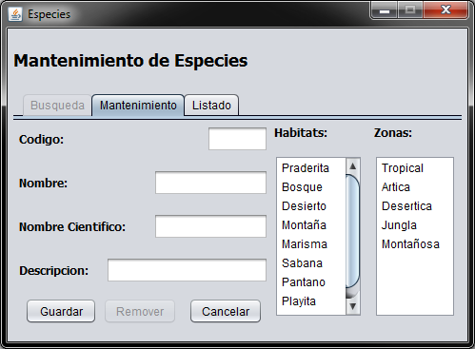

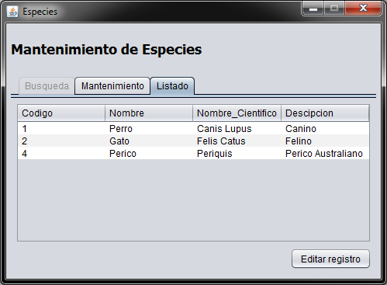

FrmHabitats

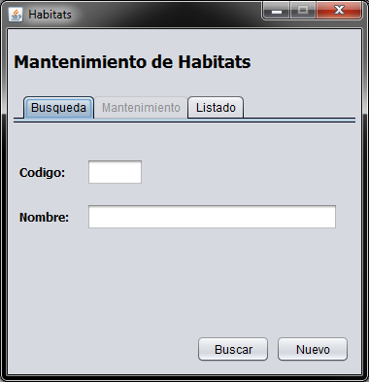

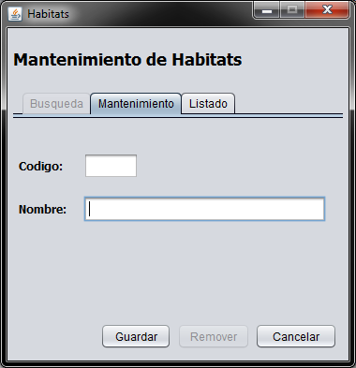

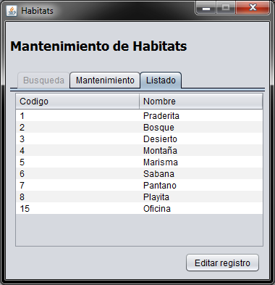

**FrmZonas**

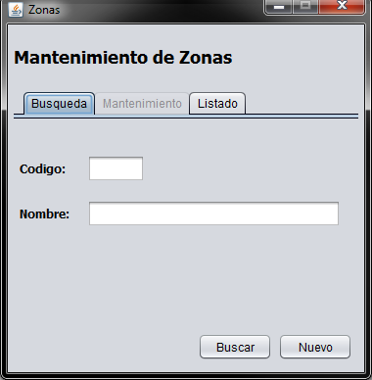

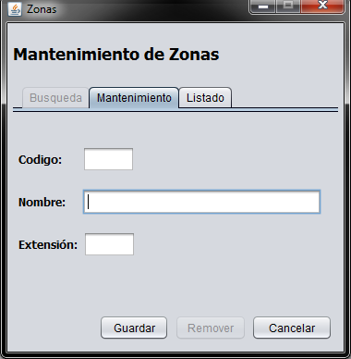

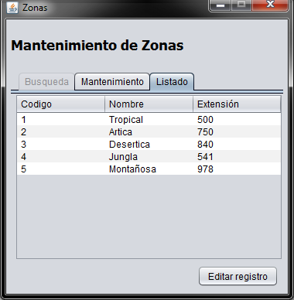

**FrmItinerarios**

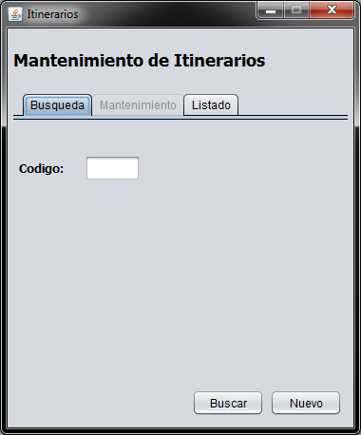

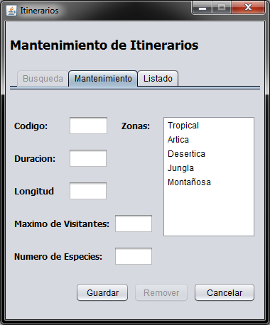

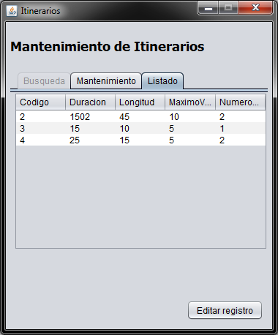

**FrmGuias**

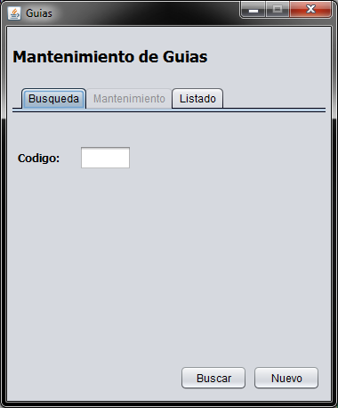

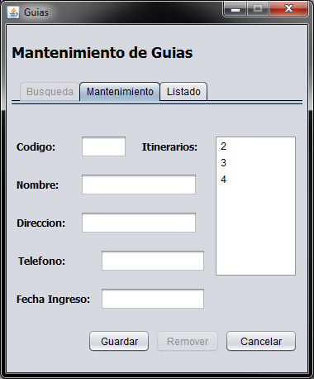

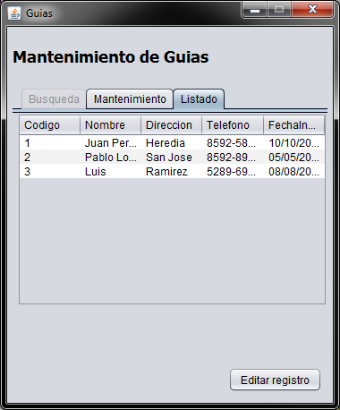

**FrmCuidadores**

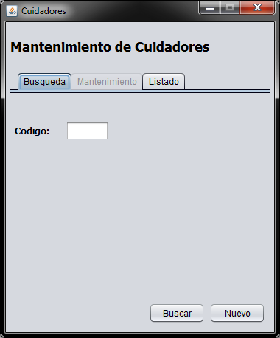

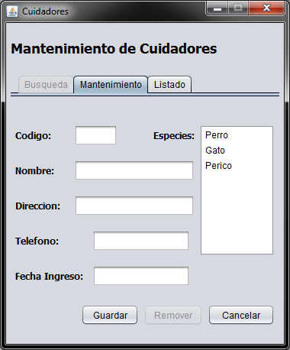

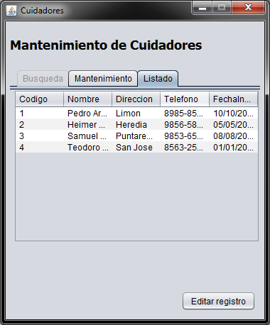

RESULTADOS

El estado final de la aplicación se considera como totalmente operativo, ya que se logró cumplir con todos los requerimientos de una manera efectiva.

Todas las entidades se pueden crear, modificar y borrar registros.

No se han registrado errores de ejecución.

MANUAL DE USUARIO

**Formulario principal**

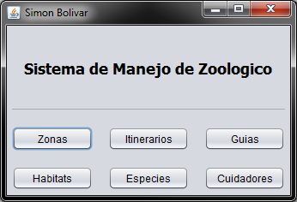

Desde este formulario se pueden acceder todos los formularios de mantenimiento de cada entidad. También es el que mantiene corriendo o cierra por completo la aplicación.

Formulario de zonas

Este formulario consiste en 3 pestañas de la siguiente manera:

**Búsqueda**

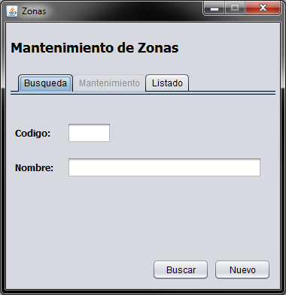

Desde aquí se pueden buscar las zonas existentes por medio del código de la zona o el nombre.

La búsqueda solo se hace por medio de 1 de los atributos, el código es numérico y el nombre es texto, seguido por el botón de buscar.

El botón “nuevo” procederá a habilitar la siguiente pestaña.

**Mantenimiento**

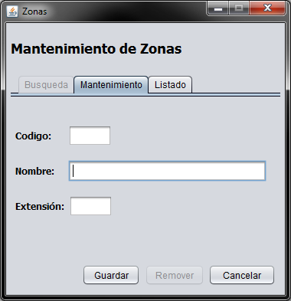

Desde esta pestaña, se podrá agregar registros nuevos, cargando con todos los campos en blanco. Los campos tienen el siguiente formato y lógica:

Nombre: texto, no tiene limitaciones de caracteres.

Extensión: valor numérico, expresado en metros cuadrados.

Estos dos campos son obligatorios. Mientras que el campo de código permanecerá en blanco ya que el código será asignado automáticamente mediante un procedimiento interno de asignación de códigos consecuentes.

Luego de llenar los campos requeridos, se procede a presionar “guardar” para crear el registro nuevo.

Esta pestaña también se utiliza para modificar registros existentes, y se puede cargar un registro existente desde la pestaña de búsqueda, o de listado.

**Listado**

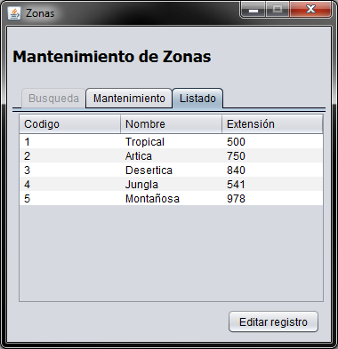

Esta contiene una tabla con todos los registros de zonas existentes en archivo, para modificar algún registro solo basta con seleccionarlo y presionar el botón de “editar registro”.

Se puede regresar al menú principal cerrando este formulario presionando el botón de cerrar en la esquina superior derecha.

Formulario de itinerarios

Este formulario consiste en 3 pestañas de la siguiente manera:

**Búsqueda**

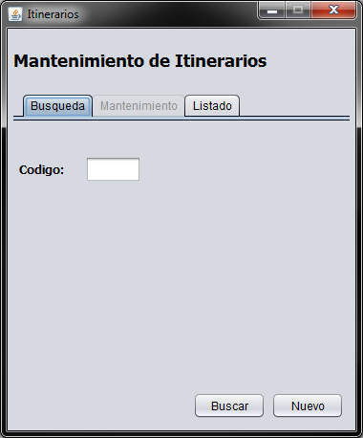

Desde aquí se pueden buscar las Itinerarios existentes por medio del código del Itinerario.

La búsqueda solo se hace por medio del atributo código el cual es numérico seguido por el botón de buscar.

El botón “nuevo” procederá a habilitar la siguiente pestaña.

**Mantenimiento**

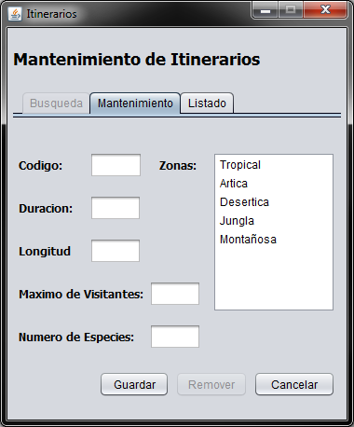

Desde esta pestaña, se podrá agregar registros nuevos, cargando con todos los campos en blanco. Los campos tienen el siguiente formato y lógica:

Nombre: texto, no tiene limitaciones de caracteres.

Duración: valor numérico, expresado en minutos.

Longitud: valor numérico, expresado en metros.

Máximo de visitantes: valor numérico.

Número de especies: valor numérico que expresa la cantidad de especies que visita el itinerario.

Zonas: Este campo es de selección sencilla o múltiple, contiene todas las zonas existentes las cuales se pueden seleccionar con el ratón y la tecla “Control”.

Estos dos campos son obligatorios. Mientras que el campo de código permanecerá en blanco ya que el código será asignado automáticamente mediante un procedimiento interno de asignación de códigos consecuentes.

Luego de llenar los campos requeridos, se procede a presionar “guardar” para crear el registro nuevo.

Esta pestaña también se utiliza para modificar registros existentes, y se puede cargar un registro existente desde la pestaña de búsqueda, o de listado.

**Listado**

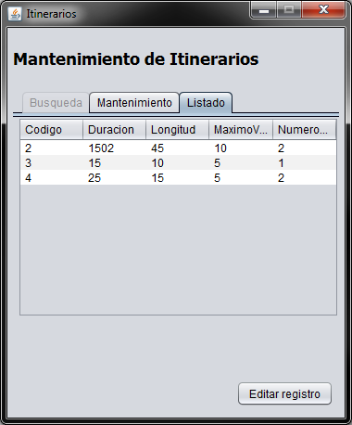

Esta contiene una tabla con todos los registros de Itinerarios existentes en archivo, para modificar algún registro solo basta con seleccionarlo y presionar el botón de “editar registro”.

Se puede regresar al menú principal cerrando este formulario presionando el botón de cerrar en la esquina superior derecha.

Formulario de Guías

Este formulario consiste en 3 pestañas de la siguiente manera:

**Búsqueda**

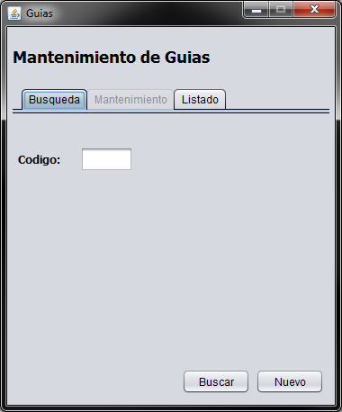

Desde aquí se pueden buscar las Guías existentes por medio del código del Guía.

La búsqueda solo se hace por medio del atributo código el cual es numérico seguido por el botón de buscar.

El botón “nuevo” procederá a habilitar la siguiente pestaña.

**Mantenimiento**

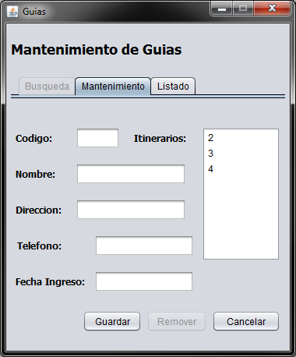

Desde esta pestaña, se podrá agregar registros nuevos, cargando con todos los campos en blanco. Los campos tienen el siguiente formato y lógica:

Nombre: texto, no tiene limitaciones de caracteres.

Dirección: texto, no tiene limitaciones de caracteres.

Teléfono: texto, puede incluir guiones y paréntesis.

Fecha de ingreso: Texto con el siguiente formato de fecha DD/MM/AAAA.

Itinerarios: Este campo es de selección sencilla o múltiple, contiene todos los Itinerarios existentes las cuales se pueden seleccionar con el ratón y la tecla “Control”.

Estos dos campos son obligatorios. Mientras que el campo de código permanecerá en blanco ya que el código será asignado automáticamente mediante un procedimiento interno de asignación de códigos consecuentes.

Luego de llenar los campos requeridos, se procede a presionar “guardar” para crear el registro nuevo.

Esta pestaña también se utiliza para modificar registros existentes, y se puede cargar un registro existente desde la pestaña de búsqueda, o de listado.

**Listado**

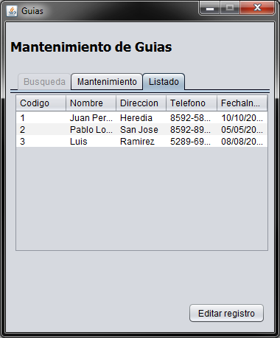

Esta contiene una tabla con todos los registros de Guías existentes en archivo, para modificar algún registro solo basta con seleccionarlo y presionar el botón de “editar registro”.

Se puede regresar al menú principal cerrando este formulario presionando el botón de cerrar en la esquina superior derecha.

Formulario de Habitats

Este formulario consiste en 3 pestañas de la siguiente manera:

**Búsqueda**

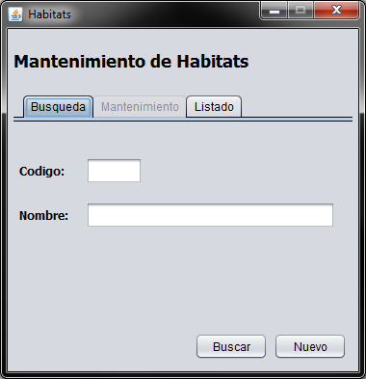

Desde aquí se pueden buscar los hábitats existentes por medio del código del hábitat o el nombre.

La búsqueda solo se hace por medio de 1 de los atributos, el código es numérico y el nombre es texto, seguido por el botón de buscar.

El botón “nuevo” procederá a habilitar la siguiente pestaña.

**Mantenimiento**

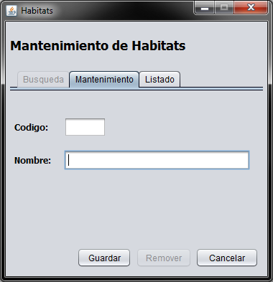

Desde esta pestaña, se podrá agregar registros nuevos, cargando con todos los campos en blanco. Los campos tienen el siguiente formato y lógica:

Nombre: texto, no tiene limitaciones de caracteres.

Estos dos campos son obligatorios. Mientras que el campo de código permanecerá en blanco ya que el código será asignado automáticamente mediante un procedimiento interno de asignación de códigos consecuentes.

Luego de llenar los campos requeridos, se procede a presionar “guardar” para crear el registro nuevo.

Esta pestaña también se utiliza para modificar registros existentes, y se puede cargar un registro existente desde la pestaña de búsqueda, o de listado.

**Listado**

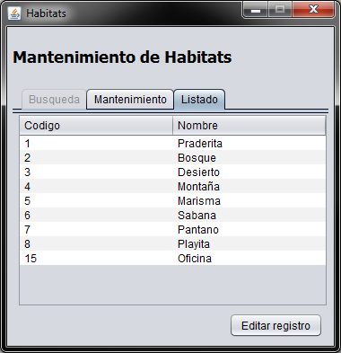

Esta contiene una tabla con todos los registros de Hábitats existentes en archivo, para modificar algún registro solo basta con seleccionarlo y presionar el botón de “editar registro”.

Se puede regresar al menú principal cerrando este formulario presionando el botón de cerrar en la esquina superior derecha.

Formulario de Cuidadores

Este formulario consiste en 3 pestañas de la siguiente manera:

**Búsqueda**

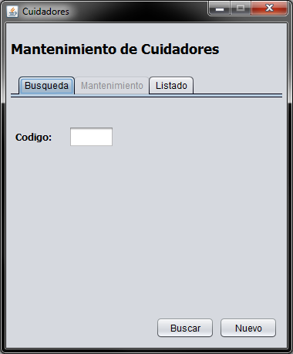

Desde aquí se pueden buscar las Cuidadores existentes por medio del código del cuidador.

La búsqueda solo se hace por medio del atributo código el cual es numérico seguido por el botón de buscar.

El botón “nuevo” procederá a habilitar la siguiente pestaña.

**Mantenimiento**

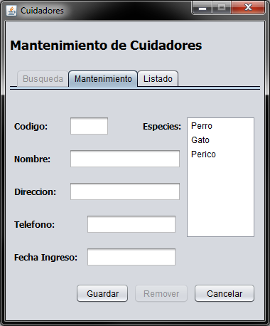

Desde esta pestaña, se podrá agregar registros nuevos, cargando con todos los campos en blanco. Los campos tienen el siguiente formato y lógica:

Nombre: texto, no tiene limitaciones de caracteres.

Dirección: texto, no tiene limitaciones de caracteres.

Teléfono: texto, puede incluir guiones y paréntesis.

Fecha de ingreso: Texto con el siguiente formato de fecha DD/MM/AAAA.

Especies: Este campo es de selección sencilla o múltiple, contiene todas las especies existentes las cuales se pueden seleccionar con el ratón y la tecla “Control”.

Estos dos campos son obligatorios. Mientras que el campo de código permanecerá en blanco ya que el código será asignado automáticamente mediante un procedimiento interno de asignación de códigos consecuentes.

Luego de llenar los campos requeridos, se procede a presionar “guardar” para crear el registro nuevo.

Esta pestaña también se utiliza para modificar registros existentes, y se puede cargar un registro existente desde la pestaña de búsqueda, o de listado.

**Listado**

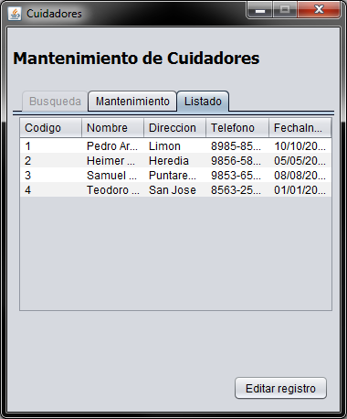

Esta contiene una tabla con todos los registros de Cuidadores existentes en archivo, para modificar algún registro solo basta con seleccionarlo y presionar el botón de “editar registro”.

Se puede regresar al menú principal cerrando este formulario presionando el botón de cerrar en la esquina superior derecha.

Formulario de Especies

Este formulario consiste en 3 pestañas de la siguiente manera:

**Búsqueda**

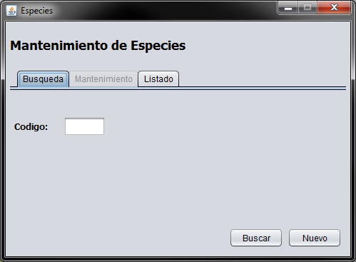

Desde aquí se pueden buscar las especies existentes por medio del código de la especie.

La búsqueda solo se hace por medio del atributo código el cual es numérico seguido por el botón de buscar.

El botón “nuevo” procederá a habilitar la siguiente pestaña.

**Mantenimiento**

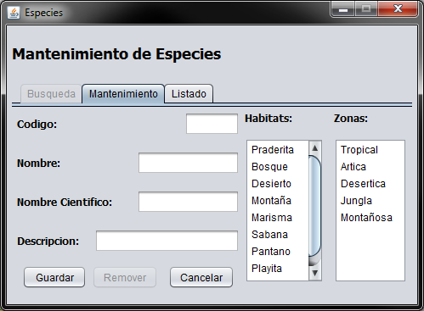

Desde esta pestaña, se podrá agregar registros nuevos, cargando con todos los campos en blanco. Los campos tienen el siguiente formato y lógica:

Nombre: texto, no tiene limitaciones de caracteres.

Nombre científico: texto, no tiene limitaciones de caracteres.

Descripción: texto, no tiene limitaciones de caracteres.

Hábitats: Este campo es de selección sencilla o múltiple, contiene todos los hábitats existentes las cuales se pueden seleccionar con el ratón y la tecla “Control”.

Zonas: Este campo es de selección sencilla o múltiple, contiene todas las zonas existentes las cuales se pueden seleccionar con el ratón y la tecla “Control”.

Estos dos campos son obligatorios. Mientras que el campo de código permanecerá en blanco ya que el código será asignado automáticamente mediante un procedimiento interno de asignación de códigos consecuentes.

Luego de llenar los campos requeridos, se procede a presionar “guardar” para crear el registro nuevo.

Esta pestaña también se utiliza para modificar registros existentes, y se puede cargar un registro existente desde la pestaña de búsqueda, o de listado.

**Listado**

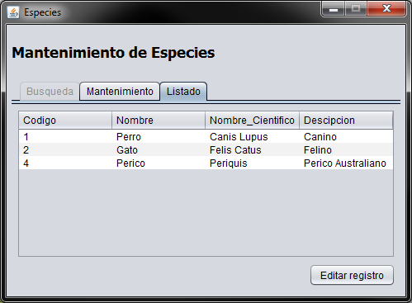

Esta contiene una tabla con todos los registros de Eepecies existentes en archivo, para modificar algún registro solo basta con seleccionarlo y presionar el botón de “editar registro”.

Se puede regresar al menú principal cerrando este formulario presionando el botón de cerrar en la esquina superior derecha.